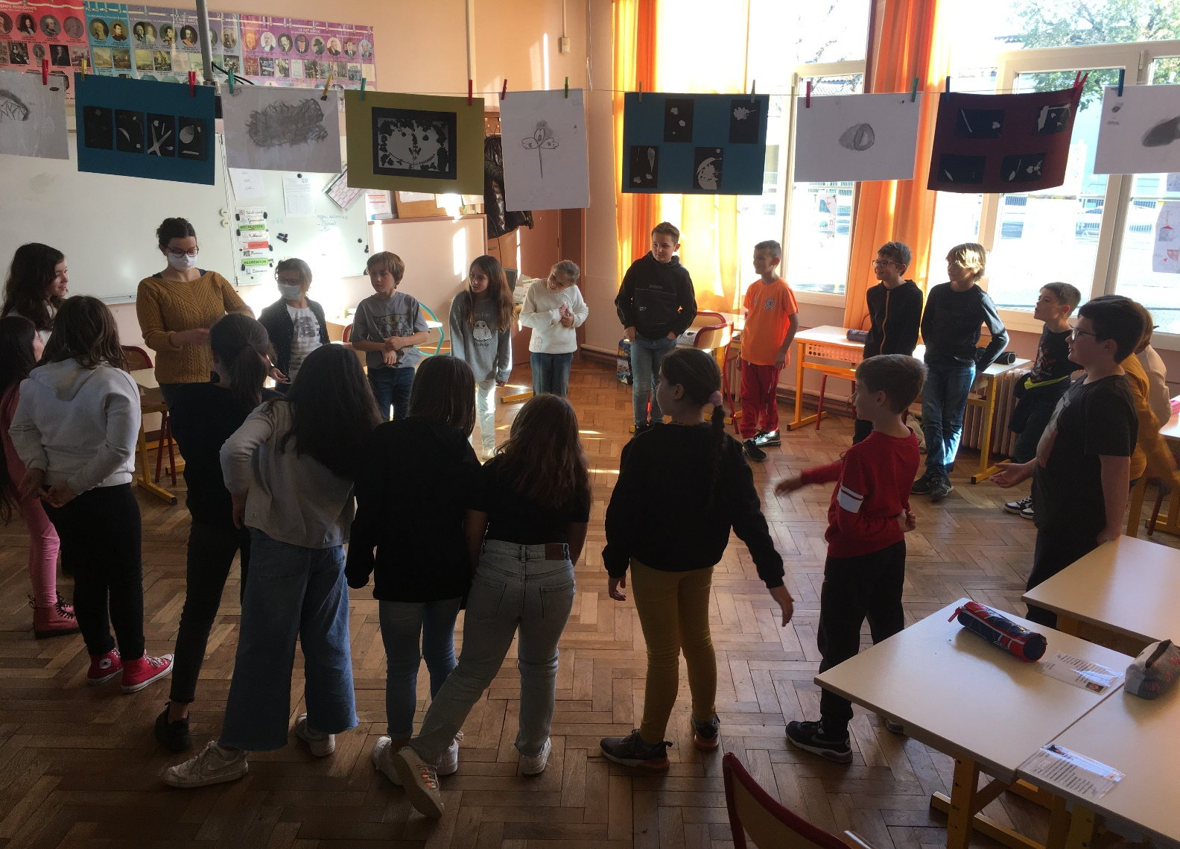
L’animatrice de l’association les « Petits Débrouillards » nous fait faire des jeux théâtraux : jeux des mots, des questions et des réponses absurdes…
Nous travaillons ensuite sur les éléments du schéma narratif avec l’histoire d’Azur et Asmar et Cendrillon

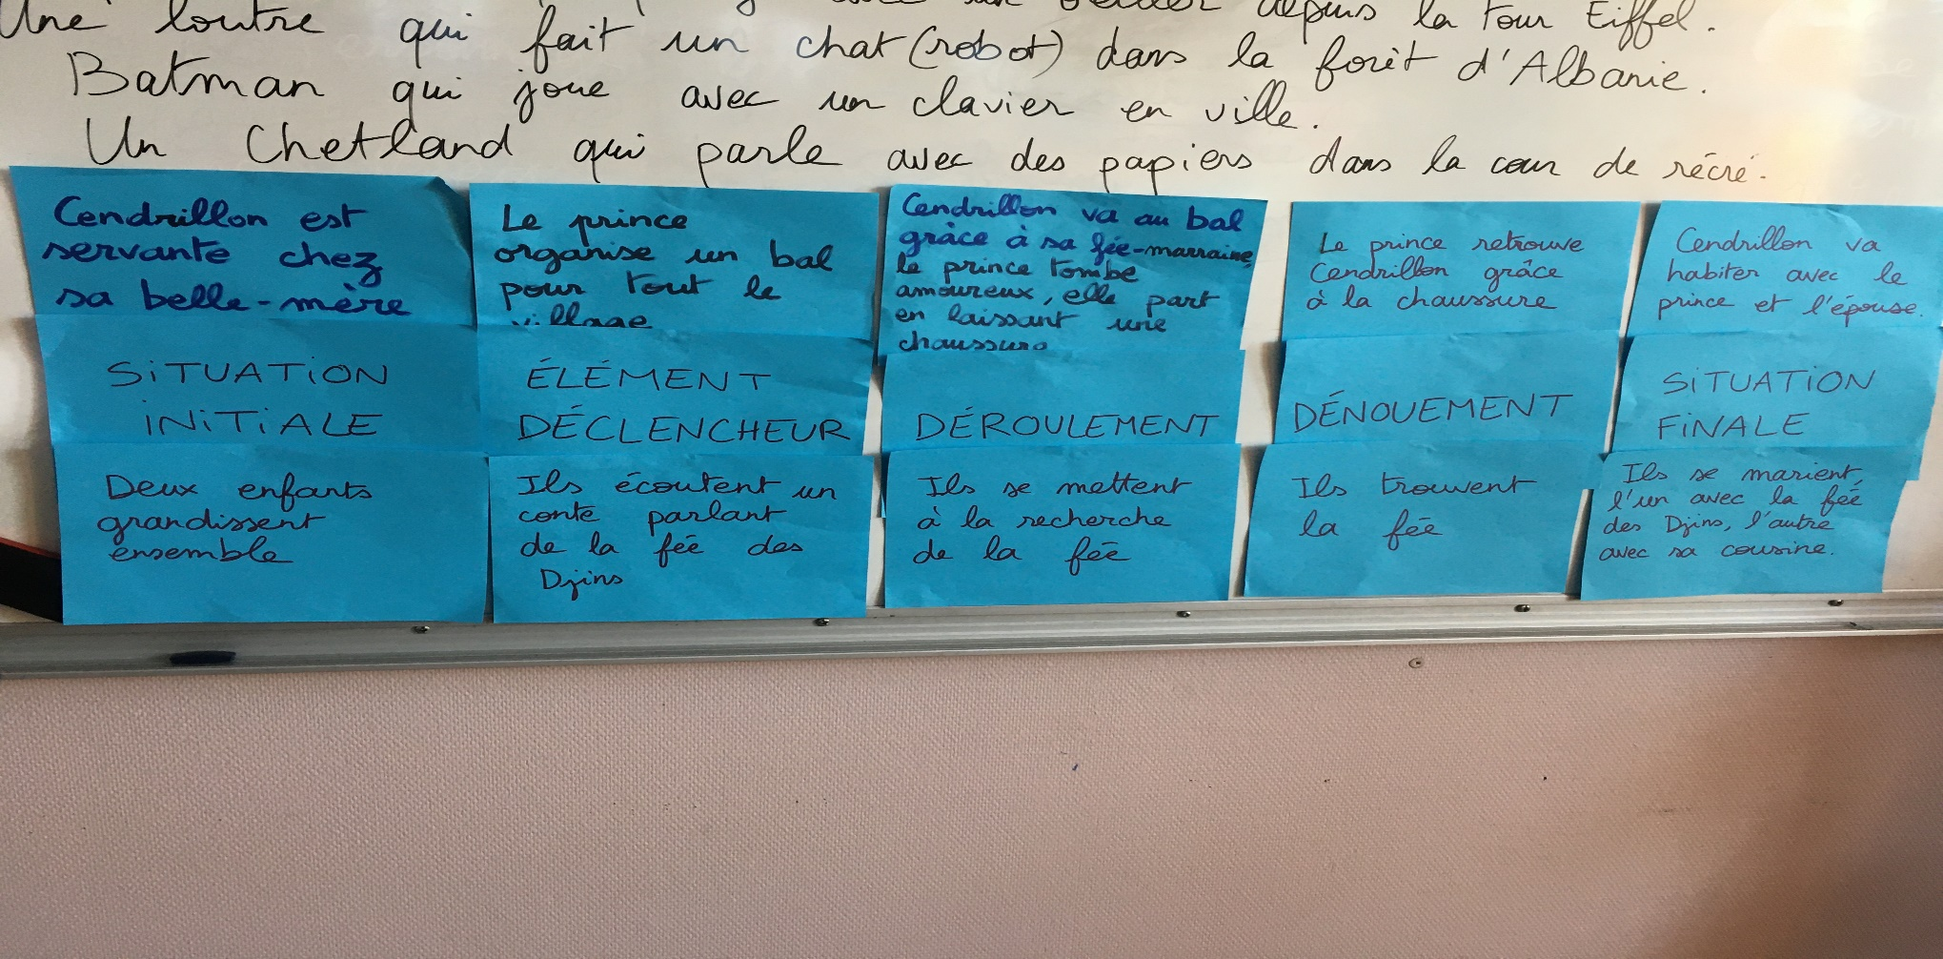

Nous expliquons à l’animatrice notre trame pour notre futur scénario afin qu’elle la valide.
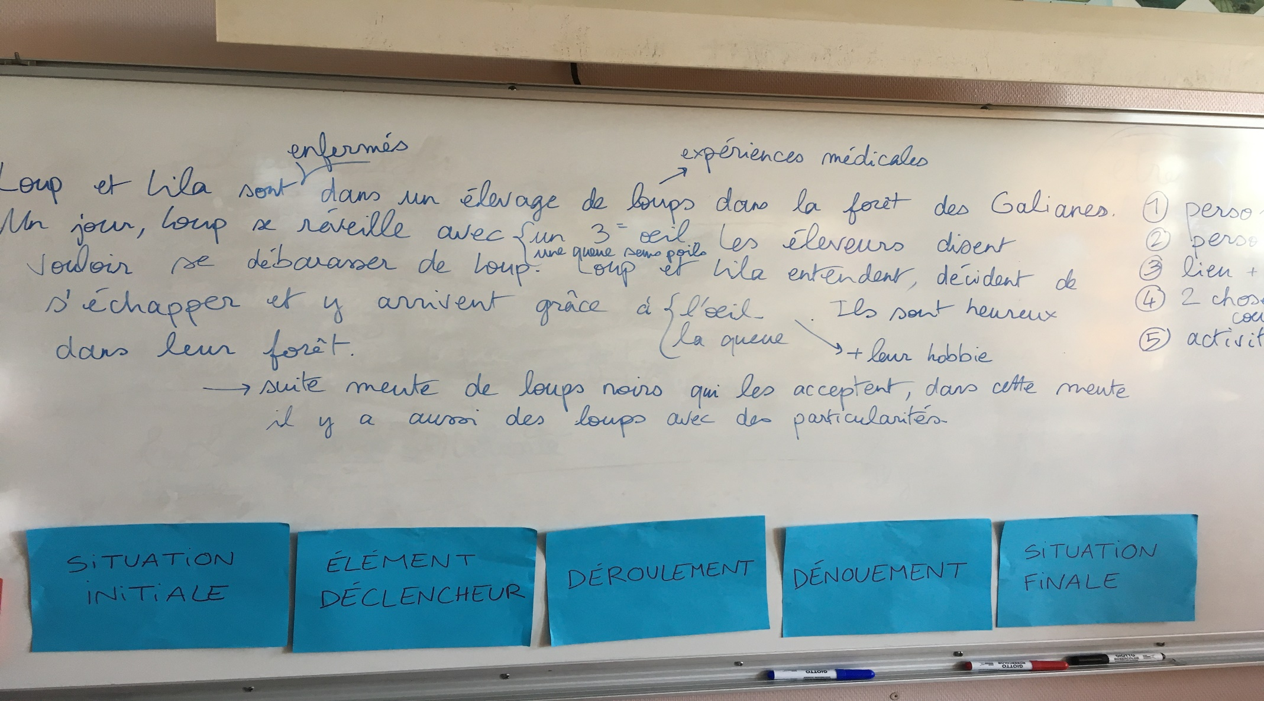
On se revoit maintenant le 22 novembre !

